L’huile de palme, une exploitation qui questionne
Niveau de classe : Cycle 4 - 5e
Notion du BO travaillée qui s’inscrit dans « La planète Terre, l’environnement et l’activité humaine » >> « Exploitation d’une ressource naturelle » :
Expliquer comment une activité humaine peut modifier l’organisation et le fonctionnement des écosystèmes en lien avec quelques questions environnementales globales.

- L’activité vise l’étude de l’exploitation de l’huile de palme en Malaisie et les impacts sur l’environnement et l’activité humaine :
- Causes et conséquences de la déforestation/Impact sur la biodiversité
- Impact sur l’eau et les sols
- Impact sur l’économie du pays

Compétence travaillée dans l’activité : Argumenter scientifiquement
Contexte de l’activité : Cette activité peut s’intégrer à une séquence pour co-construire les notions visées.
Contenu de l’activité :
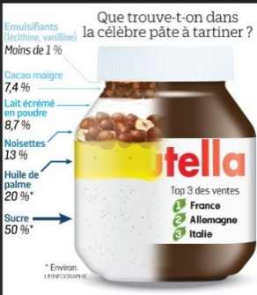
Introduction : L’huile de palme, présente dans certains produits transformés, est produite à partir des fruits et des graines de palmiers. Un palmier peut produire environ 25 kg d’huile par an.

Consigne : A partir de l’ensemble des documents, trouver 4 arguments qui prouvent que la production de l’huile de palme à Bornéo a des conséquences sur l’environnement et l’être humain.
Document 1 : Surface de forêt à Bornéo

A Bornéo (Malaisie), la culture de palmier entraîne la destruction de parcelles de forêt.

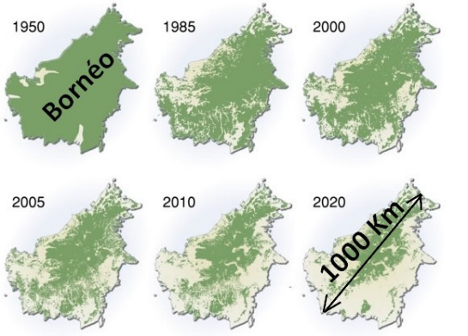 | 
Source : wwf

Document 2 : Utilisation de pesticides

La plantation de palmier entraîne l’utilisation intensive de pesticides ce qui peut induire la pollution de l’eau et des sols.
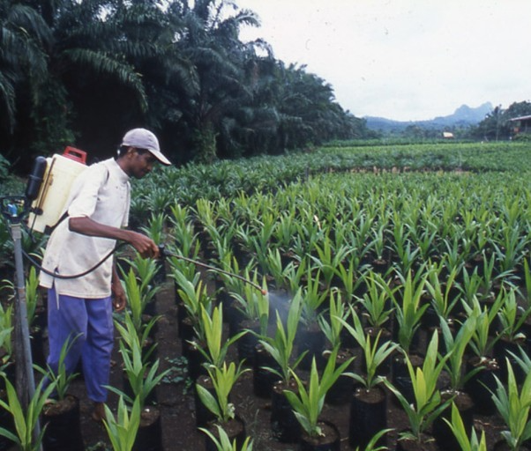

Pesticide : produits chimiques permettant l’élimination des mauvaises herbes

Document 3 : 4 grandes espèces menacées par la disparition de la forêt

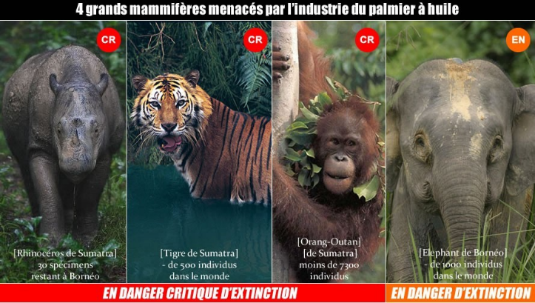
Source : FBB
Document 4 : Huile de palme, une ressource économique

L’huile de palme est souvent utilisée par les industriels car moins chère que les autres huiles. Cela permet la création de nombreux emplois dans la région.
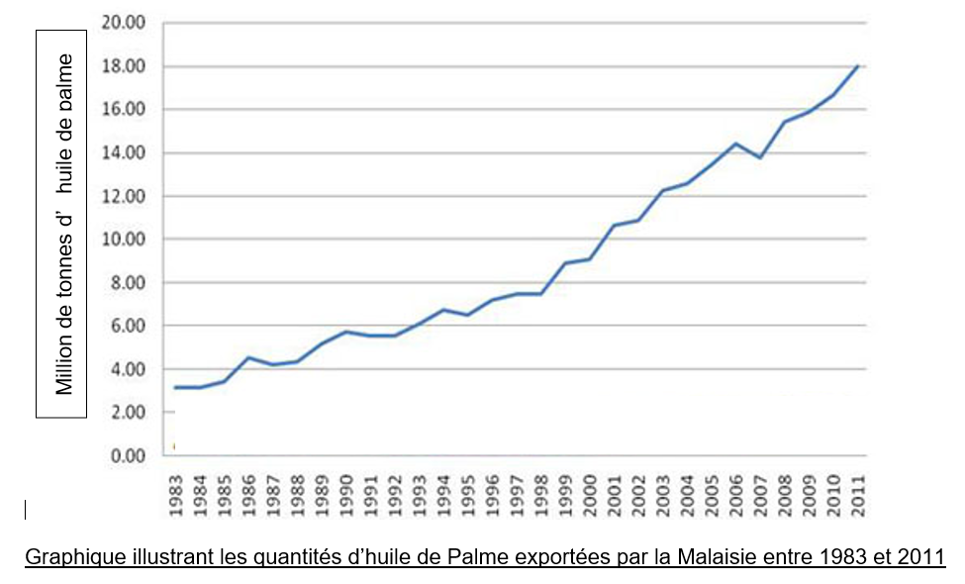

Critères de réussite de la compétence travaillée :
Argumenter scientifiquement (attendu : une liste d’arguments scientifiques)
Je réussis si :  +/- | Evaluation
PERTINENCE : Je sélectionne uniquement les arguments utiles pour répondre à la question posée.
COMPLETUDE : J’ai identifié le nombre d’arguments précisé dans la consigne.
EXACTITUDE : Je suis rigoureux / rigoureuse pour chaque argument :
- quantification des données si possible.
- vocabulaire scientifique exact et précis.
- sans déformation ni erreur.
CONFORMITE : J’ai listé des preuves scientifiques (exemples, résultats d’expériences, faits historiques, sources fiables) et non issues d’opinions/croyances.

